Мање од један одсто јавних набавки подвргнуто контроли
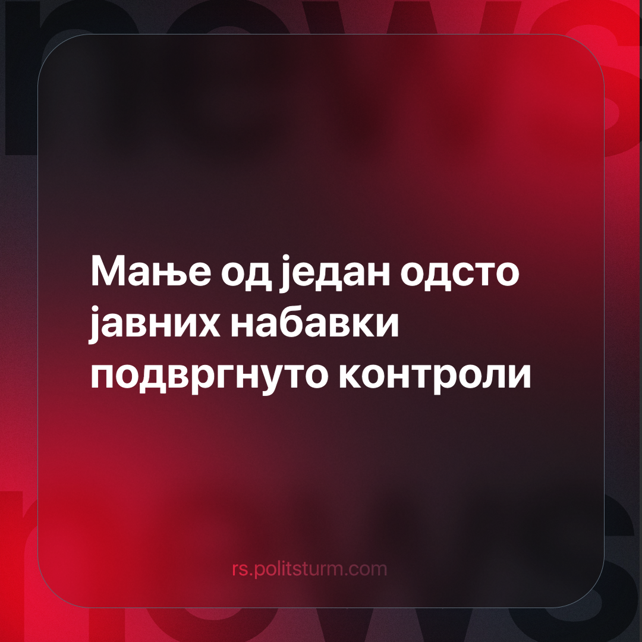

Оригинални чланак
2024-02-12
3 мин. читања

Сваки трећи грађанин у Србији упознат је са системом јавних набавки, што је мање него 2022. године, а удео оних који се примарно информишу путем телевизије порастао је на више од 50%. Следе друштвене мреже и портали, а када је у питању веродостојност података, на првом месту се и даље највише верује министарствима, показало је ново Истраживање ставова грађана, понуђача и наручилаца које је за потребе “Националне Алијансе за Локални Економски Развој” (НАЛЕД), спровела агенција Ипсос.
Нешто више од половине грађана мисли да је систем јавних набавки код нас добар, али с друге стране, удео понуђача који не учествују у јавним набавкама, јер не верују да ће поступак бити фер и транспарентан, скочио је на 42%. Истовремено, понуђачи који су у претходне три године учествовали у надметању чешће оцењују да се набавке у Србији спроводе транспарентно и у складу са прописима од оних који нису учествовали на тендерима.
Према речима извршне директорке НАЛЕД-а Виолете Јовановић, једини начин да се систем суштински унапреди и изгради поверење јесу конкретне мере које ће га учинити једнаким за све. То су мере које осигуравају пуну примену новог закона, кроз обуке за рад на порталу јавних набавки и примену критеријума економски најповољније понуде.
“Подаци канцеларије за јавне набавке кажу да у 96% набавки о избору најбоље понуде одлучује најнижа цена, а истраживање показује да наручиоци примену других критеријума сматрају ризичном - недостају им модели конкурсне документације према којој би радили, а самим тим им је и захтевно да одреде и вреднују критеријуме квалитета. Још једна потврда да су потребне додатне обуке за усавршавање и израда модела према којима би критеријуми могли да се поставе и користе” рекла је Јовановић на конференцији за медије коју је организовао НАЛЕД, у оквиру пројекта “Јавне набавке и добро управљање за већу конкурентност”, који спроводи, у сарадњи са Шведском агенцијом за међународни развој и сарадњу.
Здравство је и ове године приоритетна област у коју би према мишљењу 77% грађана требало уложити највише новца кроз јавне набавке. Следе образовање са 53%, затим инфраструктура и путеви са 36%. До највећег пораста дошло је у вредновању еколошких питања, док је опало интересовање за енергетику.
“Грађане Србије очигледно веома занима на шта ће се трошити новац из буџета и имају став о томе шта су приоритети, али требало би им омогућити да имају где то да кажу, да учествују у консултацијама када се праве планови. Наручиоце тишти мањак конкуренције, а понуђаче од учешћа на тендерима одвраћа што немају довољно поверења да ће набавке бити законите и поштене. То је путоказ шта треба учинити да се конкуренција повећа - државни органи треба да контролишу знатно већи број случајева у којима постоје сумње да је набавка намештена и да оно што утврде у том процесу деле са јавношћу одмах” закључио је програмски директор Транспарентности Србија, Немања Ненадић и истакао податак из истраживања да чак 94% грађана сматра да би јавне набавке требало да буду строго контролисане.
У пракси, како подсећа, мање од један посто набавки је подвргнуто контроли. Када би тај проценат био већи, сматра Ненадић, смањила би се и бојазан код фирми да узму учешће у јавним набавкама. Ненадић указује и да расте незадовољство због дуготрајности поступака за заштиту права.
Ипак, да ли је само мањак контроле проблем или пак нешто дубље не функционише са јавним набавкама? Јавне набавке као процес за сврху имају да обезбеде транспарентност трошења јавних финансија и још битније да створе атмосферу фер пословања и промовисања конкурентности међу привредним субјектима. Ово је један прилично нелогичан и заостао приступ, прикладан периоду ране буржоаске формације, рецимо у другој половини 19. века у САД или почетком 90-их код нас.
Узевши у обзир да се буржоазија као класа у Србији већ добрано формирала, да су многа предузећа практично остварила монопол у различитим сегментима нашег тржишта намеће се питање, чему овако анахроне мере? Можда је поента да се заштите ситна предузећа? Капиталистичка привреда природно тежи монополизацији и концентрацији средстава и моћи на свим нивоима, тако да ће и међу њима, оно најјаче и најбоље повезано са структурама економске и политичке моћи добити на тендерима. С тим у вези, тешко да је поента имати бољи надзор над јавним набавкама или строжије антимонополске законе, то је као да мењамо гуме на ауту коме је страдао мотор.
Извори:
https://naled.rs/vest-svaki-drugi-gradjanin-ocenjuje-javne-nabavke-pozitivno-bolji-uslovi-i-kontrola-kljuc-za-jacanje-konkurencije-8683
https://www.danas.rs/vesti/ekonomija/manje-od-jedan-odsto-javnih-nabavki-podvrgnuto-kontroli-povecan-broj-ponudjaca-koji-ne-veruju-da-ce-javne-nabavke-biti-zakonite-i-postene/

Оригинални чланак

